《普通地质学》试卷(A)
- 名词解释（每小题2分，共20分）
1. 克拉克值：元素在地壳中的重量百分比。
2. 同质多（异）像：相同化学成分的物质在不同的地质条件(如T，P)下形成不同的晶体结构，从而成为不同矿物的现象。
3. 条痕：矿物粉末的颜色。
4. 活火山：仍在活动或周期性不断活动的火山。
5. 解理：矿物受力后沿一定方向规则裂开成光滑面的性质。
6. 标准化石：具有在地质历史中演化快、延续时间短、特征显著、数量多、分布广等特点，对于研究地质年代有决定意义的化石。
7. 间冰期：气候温暖、冰川退缩的地史时期。
8. 地震震级：地震能量大小的等级。
9. 背斜：岩层向上拱起的一个弯曲，核心部位岩层时代较老，两侧岩层时代依次变新。
10. 向源侵蚀：使河流向源头方向加长的作用称河流的向源侵蚀作用。

- 填空题（每题2分，共30分）
1. 现代地质学诞生标志是英国科学家莱伊尔所著的《地质学原理》一书的问世。2. 按照岩石的成因（形成方式），岩石分为三大类：岩浆岩、沉积岩、变质岩。
3. 世界主要火山活动带包括环太平洋火山带、阿尔卑斯-喜马拉雅火山带（地中海-印尼带）、大洋中脊火山带等。
4. 根据岩石SiO₂的含量，岩浆岩可以分为四大类，分别是：（1） 超基性岩、SiO₂ 为<45%；（2）基性岩、SiO₂为45-52%；（3）中性岩、SiO₂为52-65%；（4）酸性岩、SiO₂ >65%。
5. 地质学上计算时间的方法有两种，一是相对年代，另一是绝对年代。
某地层产状测得为30⁰∠56⁰，则其产状三要素分别是走向为120⁰或300⁰，倾向为30⁰，倾角为56⁰。
7.影响风化作用的因素是 气候 、 地形 、 岩石特征 。
8．板块构造学说建立的基础是 大陆漂移学说 和 海底扩张学说 。
9. 褶皱要素主要有 核部 、 翼部 、 枢纽 、 轴面、（ 轴 ）等。
10 晚古生代包括泥盆纪、石炭纪和二叠纪三个纪，其代号分别是D、C、P
11. 根据断层两盘相对运动的方向分为正断层、逆断层及平移断层。
12. 河谷形态的基本要素有 谷坡 、 谷底、 河床 。
13. 喀斯特地貌主要类型有：溶沟、石芽、石林、峰丛、峰林、孤峰、落水洞、溶斗、干谷、盲谷和溶洞等。
14.中生代在生物演化史上，植物为 裸子植物 时代，动物为 爬行动物（菊石）时代。
15. 矿物摩氏硬度计中位于第4、第5和第9位的矿物分别为萤石、磷灰石和刚玉。

- 判断题（正确打“√”，错误打“×”）（共8分）
1．地层和岩层在地质学上意义是等同的。 （ × ）
2. 三叶虫、笔石在志留纪末时大多已绝灭，由于其数量多、演化迅速，因此可作为早古生代重要标准化石之一。 （ √ ）
3. 海底扩张说是德国科学家魏格纳在1915年提出的。 （ × ）
4．花岗岩中常见的暗色矿物为黑云母、角闪石、长石等。 ( × )
5.潜水面的分布状态是，在横向上随地形的起伏而起伏，在高度上随季节的改变而变化。 （ √ ）
6. 地质罗盘中带铜丝的一端磁针指向北。 （ × ）
7. 一般来说褶皱中背斜和向斜，与地形上的山和谷是成对应关系的。（ × ）
四、读图题（15分）
1. 在下面的地质图中，已知长英岩脉被花岗闪长岩切断。请按形成的地质年代先后，由早至晚写出图中各地质体的形成顺序（7分）。
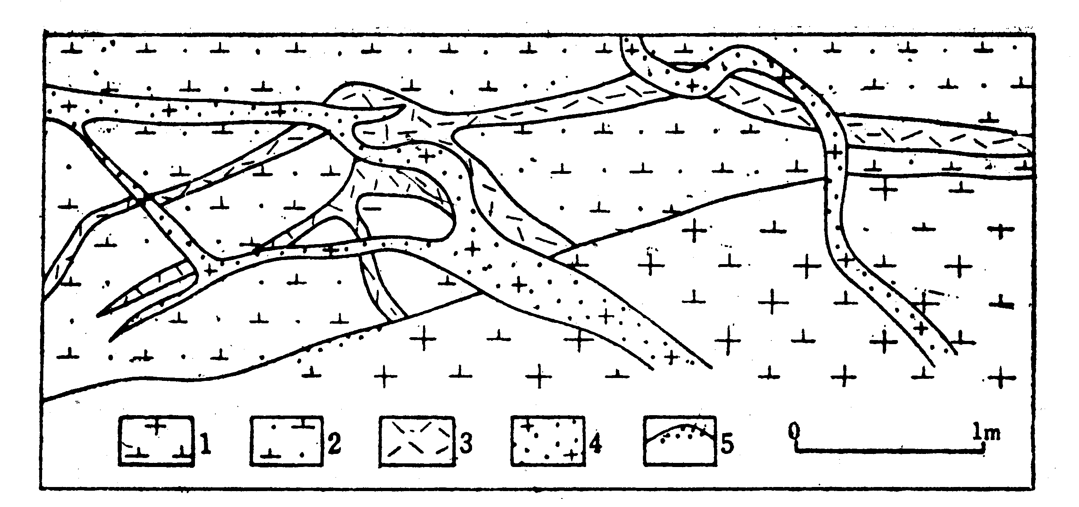
图例：1：花岗闪长岩，2．石英闪长岩，3．长英岩脉，4．花岗细晶岩脉。
答：各地质体的形成顺序为：2，3，1，4

2.判断下地质图中表示的不整合类型，并分析这一不整合的形成时代（8分）。
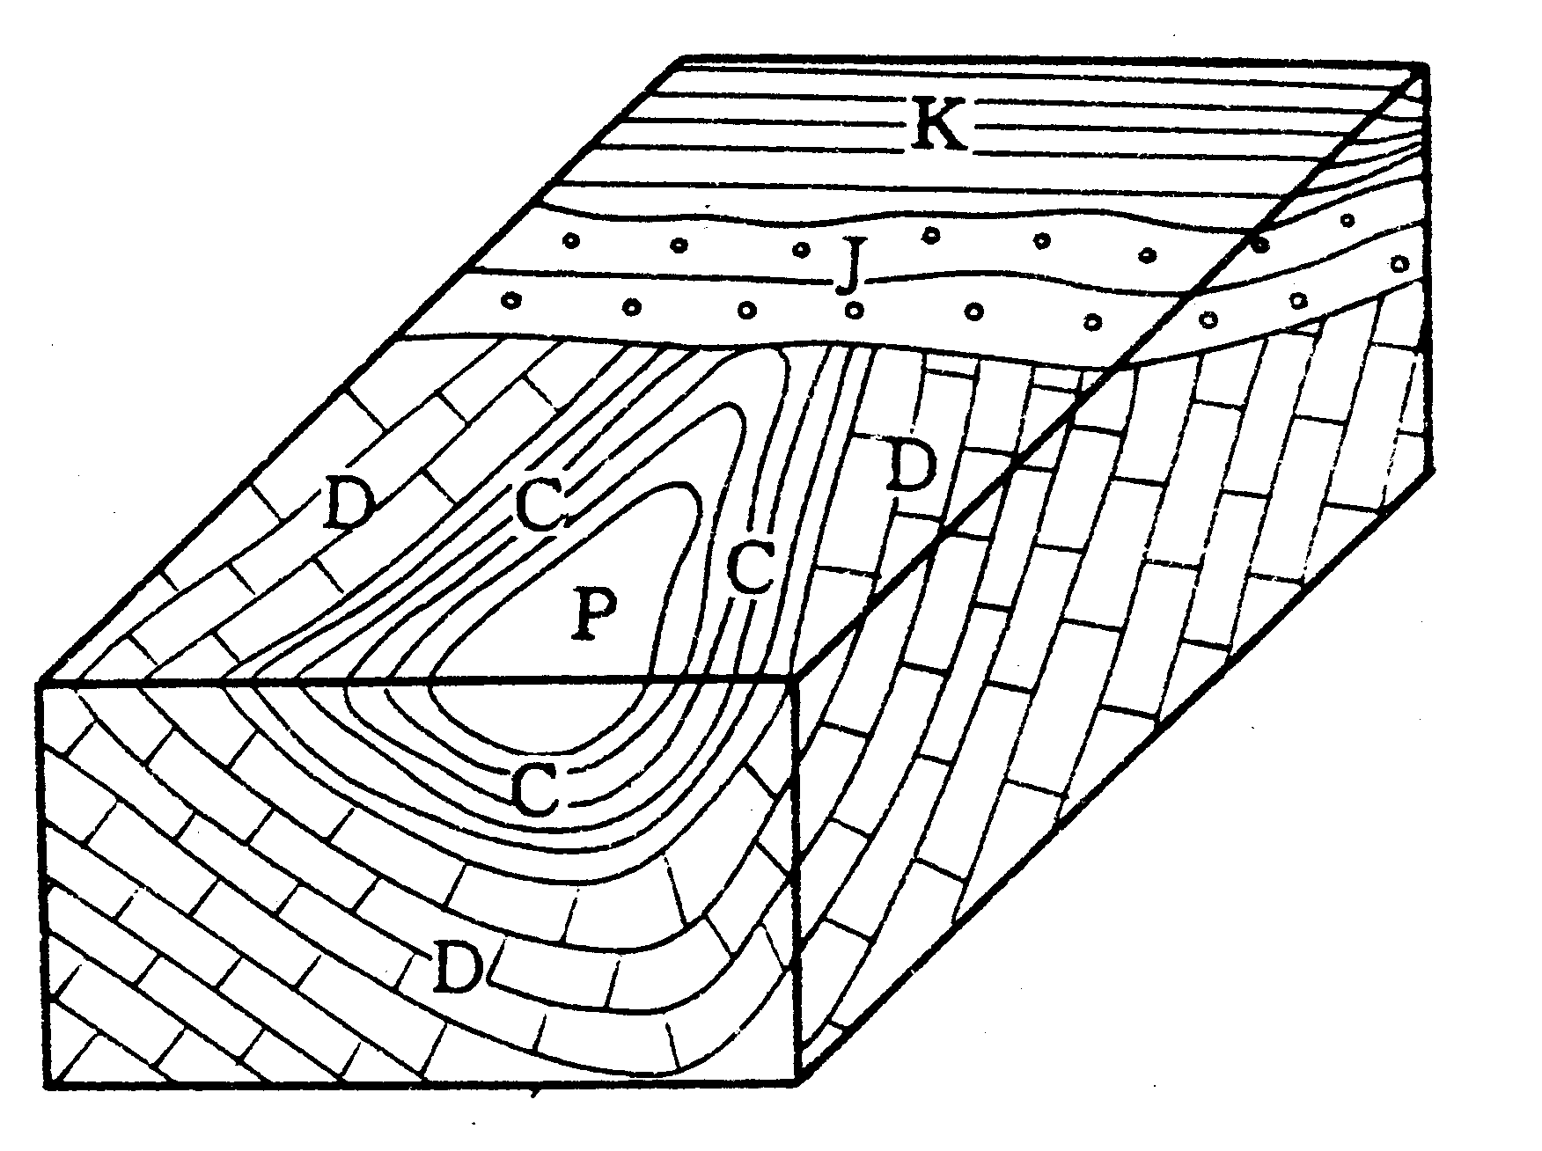
答：角度不整合，时代为P-J。

五、问答题（共30分）
1. 何谓化石？形成化石的条件有那些？化石研究有何重要意义？
答：化石：由于自然作用保存在地层中的古生物的遗体和遗迹。或保存在岩层中地质历史时期的生物遗体和遗迹。（ 2 ）
化石形成条件：（1）生物自身条件——具有硬体、个体丰富（1）；
（2）生物死亡后应被迅速掩埋（1）
（3）埋藏于化学或生物沉积物中（1）
（4）成岩作用应是压实作用较小 ，且未经历严重的重结晶作用（1）
研究意义：（1） 探索生命的起源，研究生物进化（2）；
（2） 推断相对年代(地质年代)，研究地史演化（2’）；
（3） 推断古地理，古气候（2’）。
2. 阐述冲积物的特征。

答：河流沉积的物质称为冲积物。冲积物都是在流动的水体中以机械方式沉积的碎屑物。因而具有下列基本特征：
（1）分选性较好。在一定强度的水动力下，只能有一定的碎屑物质沉积下来。
（2）磨圆度较好。较粗的碎屑物质，在搬运过程中相互之间以及碎屑物与河底之间不断摩擦，变圆滑。
（3）成层性较清楚。就同一地点而言，洪水期沉积物粗而且数量多，枯水期的沉积物细而且数量少；夏季沉积物颜色较淡，冬季沉积物颜色较深，不同时期沉积物的成分也会有差别等等，因而在沉积物剖面上表现了成层现象。
（4）韵律性。河流沉积常具有韵律性。
（5）具有流水成因的沉积构造。 河流沉积物中常见有特征性的波痕、砂丘以及交错层理等原生构造。
3．试述干旱气候区湖泊的化学沉积作用。
答：干旱气候地区的湖水，主要消耗在蒸发上。因此，湖水含盐度不断增高，致使淡水湖逐渐变成咸水湖，甚至盐湖。在盐湖中，各种盐类按其溶解度大小，依次沉淀出来（碳酸盐→硫酸盐→氯化物），由于水分不断蒸发，湖水面逐渐下降，加之沉积物不断淤积使湖底变浅，最后盐湖干涸，直至湖泊最后完全消失。可以归纳为以下几个阶段：
（1）碳酸盐阶段
溶解度较低的碳酸盐先达到饱和而结晶沉淀。钙的碳酸盐沉淀最早，镁、钠碳酸盐次之，此类湖泊称碱湖或苏打湖。
（2）硫酸盐阶段
湖水进一步咸化，深度变浅，溶解度较大的硫酸盐类沉淀下来，此类湖称为苦湖。
（3）氯化物阶段
湖水进一步浓缩，石盐（NaCl）、光卤石（KCl·MgCl₂·6H₂O）和钾盐（KCl）开始析出，此类湖泊称为盐湖。
（4）沙下湖阶段
湖泊全被固体盐类充满，盐层常被碎屑物覆盖成为埋藏的盐矿床。

